   

**数学模型课程**



**第五次作业**

|  |  |  |
| --- | --- | --- |
| 姓名 | 学号 | 序号 |
| 陈宇 | 20204110 | 37 |
| 刘柏杉 | 20204109 | 36 |
| 孙莹莹 | 20204104 | 34 |

**问题一**

**一：问题重述**

收集重庆市的人口数据，采用马尔萨斯和阻滞人口模型预测2025年重庆市的人口数。

表1

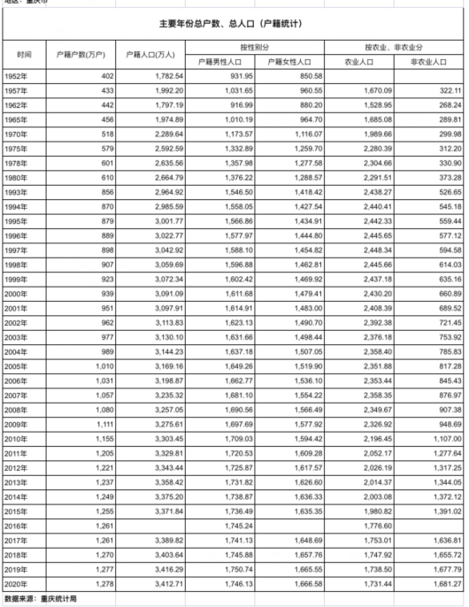

**一：马尔萨斯模型**

**1.问题分析**

题目要求根据已有数据对2025年重庆市人口数量进行预测，分别建立马尔萨斯模型和阻滞增长模型来拟合数据，并预测结果即可

**2.问题假设**

1.假设所给的数据真实可靠;

2.各个年龄段的性别比例大致保持不变;

3.人口变化不受外界大的因素的影响；

4.单位时间的人口增长率r为常数；

（将x（t）视为t的连续可微函数。）

**3：符号规定**

X(t)  t年的人口数量

t 时间

r  人口净增长率

$x_{0}$ 初始时刻的人口数量

**4.模型建立**

根据模型有



对上式两边同时取对数，可得

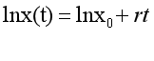 (1)

令lnx(t)=y,lnx0=x,则（1）式可化为

 （2）

即将非线性拟合转化为线性拟合。

**5：问题求解**

#MATLAB代码

Q=[3091.09,3097.91,3113.83,3130.1,3144.23,3169.16,3198.87,3235.32,3257.05,3275.61,3303.45,3329.81,3343.44,3358.42,3375.2,3381.84];

t=[2000:1:2015];

y = log(Q);

a = polyfit(t,y,1);

z = polyval(a,t);

z1 = exp(z)

r = a(1);

figure(1)

plot(t,Q,'bo',t,z1,'r')

xlabel('时间');

ylabel('人口数量');

legend('实际数据','理论曲线');

t2=[2000:1:2019];

Q2=[3091.09,3097.91,3113.83,3130.1,3144.23,3169.16,3198.87,3235.32,3257.05,3275.61,3303.45,3329.81,3343.44,3358.42,3375.2,3381.84,3392.11,3397.82,3403.64,3416.29];

figure(2)

z2=polyval(a,t2);

z3=exp(z2)

plot(t,Q,'bo',t2,z3,'r') %判断2019年预测值与理论值的差别

t3 = [2000:1:2025];

figure(3)

z3 = polyval(a,t3);

z3 = exp(z3);

plot(t3,z3)

1. **结果分析**

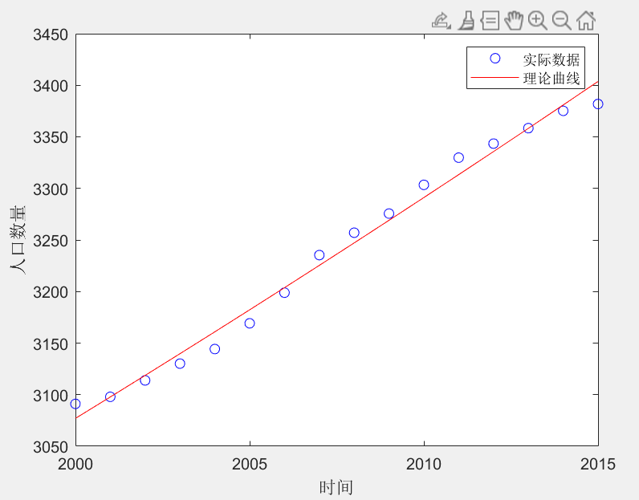

Figure 1

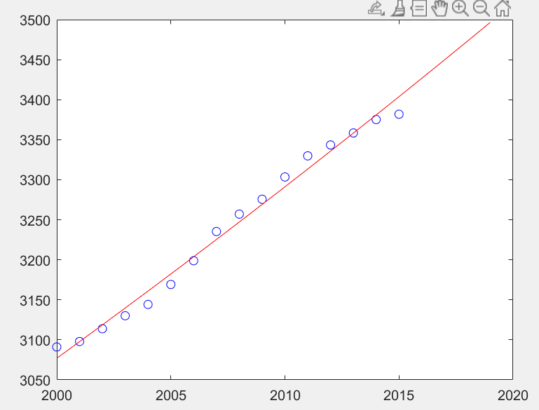

Figure 2

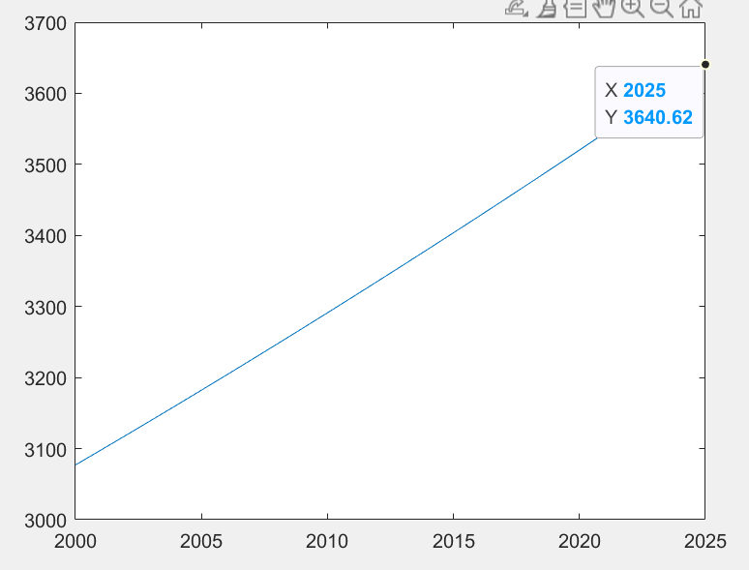

Figure 3

即r=e^a(1)=0.0067，以2000年数据作为x0，则该函数为

**

2025年重庆人口为3640.62万人。

可以从图一看出拟合出来的效果和真实值差别不大，而从图二看则大体上符合马尔萨斯模型的走势,当年份逐渐增大时预测曲线与真实值差别逐渐增大。可以理解为因为马尔萨斯假设的是人口增长率为一个常数，但实际在重庆的人口增长是受到了政治，政策，经济等一系列因素影响的，尤其是在2000年到2025年我国迅速发展，在各种因素的影响下，重庆的人口增长率不可能是一个常数，因此拟合的效果差强人意。

**二：阻滞增长模型**

1. **基本假设：**

人口的增长率不是常数，而是关于人口数量的线性递减函数

1. **符号规定**

r(t) 人口增长率，为t的线性递减函数，r(t)=r-st

$x_{m}$ 环境所能容纳的最大人口数量，显然有r($x_{m})=0$

r 固有人口增长率

1. **模型建立**

根据阻滞增长模型可得

$$\frac{d_{x_{t}}}{d_{t}}=x_{t}r(t) (1)$$

$$r(t)=r(1−\frac{x_{t}}{x_{m}}) (2)$$

解微分方程得：

$$x_{t}=\frac{x_{m}}{1+(\frac{x_{m}}{x_{0}}−1)∗e^{−r∗t}} (3)$$

1. **模型求解**

#MATLAB代码

主程序：

clc;

x=(2000:1:2018);

y=[2849 2929 2814 2803 2793 2798 2808 2816 2839 2859 2885 2919 2945 2970 2991 3017 3048 3079 3102 ];

a0=[4000,0.4];

options=optimset('lsqnonlin');

a=lsqnonlin(@fun,a0,[],[],options,x,y)

plot(x,y,'*');

hold on;

t1=(2000:0.1:2018);

Q=a(1)./((1+(a(1)./2849-1).*exp(-a(2).*t1)));

plot(t1,Q);

函数：

function E=fun(a,x,y)

x=x(:);

y=y(:);

Y=a(1).*(1+(a(1)/2849-1).*exp(-a(2).*x)).^-1;

E=y-Y;

end

**5.结果分析**

运行上述程序，我们得到以下结果

图一

图二